10.1



10.3

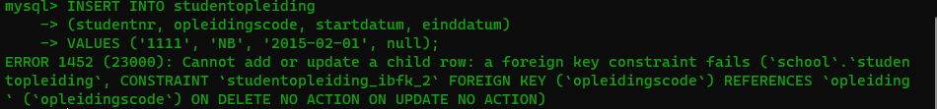

10.4

10.5

10.6

